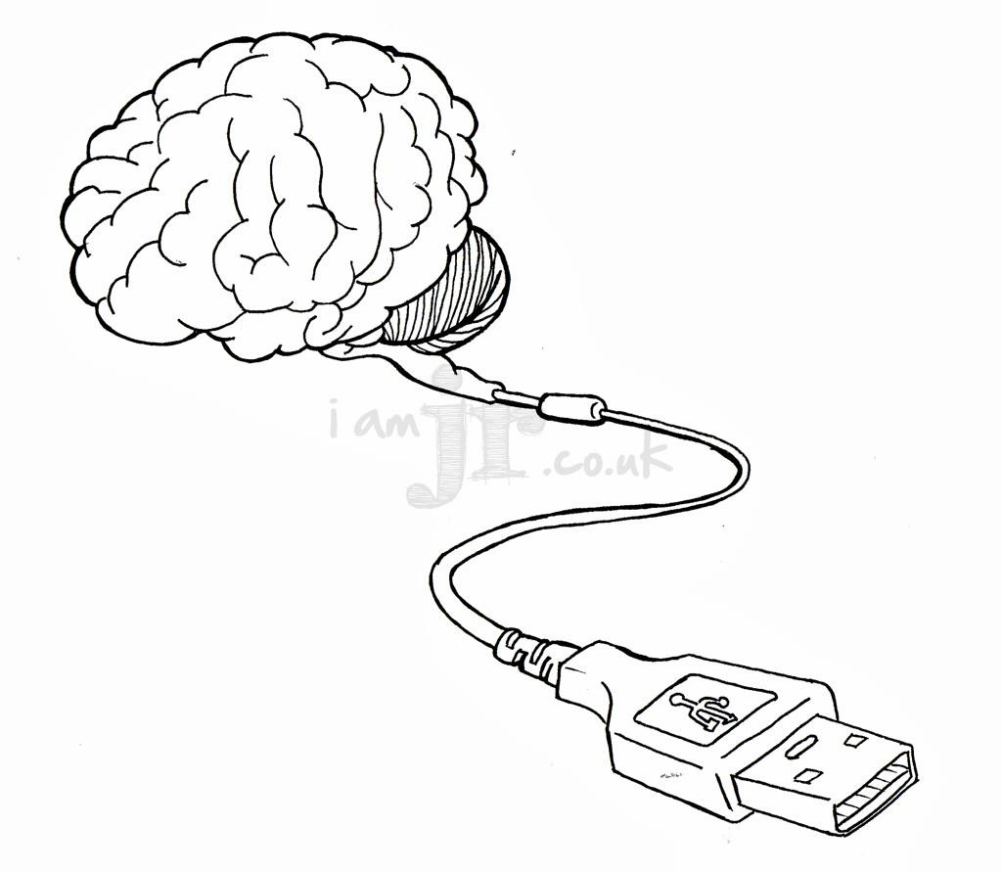

Dr. Armando R. Castañeda Allen

**Método de Investigación Científica**



“EL MUNDO ESTA EN TUS MANOS DEPENDE DE LO QUE TU ELIJAS”



¿QUÉ ES METODOLOGIA?

* La ciencia que tiene como campo de estudio las orientaciones racionales que requerimos para enfrentar problemas o descubrir nuevos conocimientos, a partir de los provisoriamente establecidos y sistematizados en la Ciencia.
* Se podría responder que metodología es el estudio que enseña a adquirir o descubrir nuevos conocimientos.

¿QUÉ ES METODO?

* Es la orientación fundamental del pensamiento que creativamente concatena una serie de operaciones o actividades racionales las que consideramos necesaria o conveniente seguir, para solucionar un problema nuevo.
* La palabra método deriva de las voces griegas «Meta» y «Odes»; **la primera** da idea de movimiento y **la segunda**, significa camino.

# Método y metodología en la investigación científica

• **Método general del proceso de investigación científica** Características:

-El conocimiento científico es factico (verdadero)

-El conocimiento trasciende los hechos

-La ciencia es analítica

-La investigación científica es especializada

-El conocimiento científico es claro y preciso

-El conocimiento científico es comunicable

# Método y metodología en la investigación científica

• **Método general del proceso de investigación científica** Características:

-El conocimiento científico es verificable

-La investigación científica es metódica

-El conocimiento científico es sistemático

-El conocimiento científico es general

-El conocimiento científico es legal

# Método y metodología en la investigación científica

• **Método general del proceso de investigación científica** Características:

-La ciencia es explicativa

-El conocimiento científico es predictivo

-La ciencia es abierta

-La ciencia es útil

# Método y metodología en la investigación científica

• Modelos del método general de investigación científica

-Método científico de Mario Bunge

-Método científico de Arias Galicia

-Método científico (modelo general) de

Hernández, Fernández y Baptista

# Método y metodología en la investigación científica

• Método científico de Mario Bunge

1. Planteamiento del problema
   1. Reconocimiento de los hechos
   2. Descubrimiento del problema
   3. Formulación del problema
2. Construcción del modelo teórico
   1. Selección de los factores pertinentes
   2. Planteamiento de la hipótesis central
   3. Operacionalizacion de los indicadores de las variables

# Método y metodología en la investigación científica

• Método científico de Mario Bunge

1. Deducciones de consecuencias particulares
   1. Búsqueda de soportes racionales
   2. Búsqueda d soportes empíricos
2. Aplicación de la prueba
   1. Diseño de la prueba
   2. Aplicación de la prueba
   3. Recopilación de datos
   4. Inferencia de conclusiones

# Método y metodología en la investigación científica

• Método científico de Mario Bunge

5. Introducción de las conclusiones en la teoría

1. Confrontación de las conclusiones con las predicciones
2. Reajuste del modelo
3. Sugerencia para trabajos posteriores

# Método y metodología en la investigación científica

• Método científico de Arias Galicia

1. Primera etapa: planteamiento del problema

a)¿Qué se necesita saber?

1. Segunda etapa: planeación

a)¿Qué recursos se requieren?

b)¿Qué actividades deben desarrollarse?

1. Tercera etapa: recopilación de la información

a)¿Cómo se obtienen los datos?

b)¿Con que?

# Método y metodología en la investigación científica

• Método científico de Arias Galicia

1. Cuarta etapa: procesamiento de datos
2. Quinta etapa: explicación e interpretación
3. Sexta etapa: Comunicación de resultados y solución de un problema

# Método y metodología en la investigación científica

* Método científico (modelo general) de Hernández, Fernández y

Baptista

-Paso 1. Concebir la idea de investigación

-Paso 2. Plantear el problema de investigación

* 1. Establecer objetivos de investigación
  2. Desarrollar las preguntas de investigación
  3. Justificar la investigación y si viabilidad
* Método científico (modelo general) de Hernández,

Fernández y Baptista

-Paso 3. Elaborar el marco teórico

* + 1. Revisar la literatura
    2. Detectar la literatura
    3. Obtener la literatura
    4. Consultar la literatura
    5. Extraer y recopilar la información de interés
    6. Construir el marco teórico

# Método y metodología en la investigación científica

• Método científico (modelo general) de Hernández,

Fernández y Baptista

-Paso 4. Definir si la investigación es explorativa, descriptiva, correlacional o explicativa, y hasta qué nivel llegará

-Paso 5. Establecer la hipótesis

1. Detectar la variables
2. Definir conceptualmente las variables
3. Definir operacionalmente las variables

-Paso 6. Seleccionar el diseño apropiado de investigación

# Método y metodología en la investigación científica

* Método científico (modelo general) de Hernández, Fernández y Baptista

-Paso 9. Analizar los datos

* + 1. Seleccionar las pruebas estadísticas
    2. Elaborar el problema de análisis
    3. Realizar los análisis

-Paso 10. Presentar resultados

* + 1. Elaborar el informe de investigación
    2. Presentar el informe de investigación

¿QUÉ ES INVESTIGACIÓN?

* Es el conjunto de actividades que desarrollamos para obtener conocimientos nuevos, es decir datos o informaciones que no poseemos; y que, necesitamos para tomar decisiones que contribuyan a resolver problemas cuya solución desconocemos, aunque ya sea de conocimiento de otros.
* **Investigación etnográfica**
  + *Etnografía:* descripción del estilo de vida de un grupo de personas habituadas a vivir juntas
  + Se utiliza para presentar una imagen de la vida, del quehacer, de las acciones, de la cultura de grupos en escenarios específicos y contextualizados *- La etnografía:* permite reflexionar constante y críticamente sobre la realidad, asignando significaciones a lo que se ve, se oye y se hace, desarrollando además aproximaciones hipotéticas y reconstrucción teórica de la realidad
* Diseño metodológico de la investigación etnográfica

-El investigador se sumerge o convive gran parte de su tiempo en el sitio de la investigación, donde comparte con las personas el objetivo de estudio, viviendo del mismo modo que ellos, y donde interviene con la doble responsabilidad.

INVESTIGACIÓN CIENTÍFICA

* Es una característica racional que integra, como elemento indispensable, a la investigación y la ciencia y en ese orden necesario, es decir privilegia el conjunto de actividades que realizamos para obtener conocimientos nuevos (investigación) sobre problemas nuevos que afectan a la realidad, pero que son nuevos respecto al conjunto de conocimientos ya provisoriamente establecidos y sistematizados por la humanidad (ciencia).

**MÉTODO CIENTÍFICO**

*Estudio* ***sistemático, controlado, empírico y crítico*** *de proposiciones* ***hipotéticas*** *acerca de presuntas relaciones entre varios fenómenos (*F. S. Kerlinger)

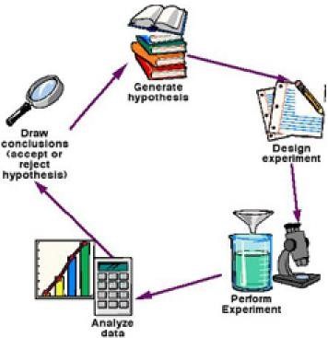

P*roceso de conocimiento caracterizado por el uso constante e irrestricto de la capacidad* ***crítica*** *de la razón, que busca establecer la* ***explicación*** *de un fenómeno ateniéndose a lo* ***previamente conocido****, resultando una explicación plenamente*

*congruente con los datos de la* ***observación***“ (Francis Bacon)

PASOS A SEGUIR EN TODA INVESTIGACION CIENTIFICA

|  |  |  |  |  |  |  |  |  |  |  |  |  |  |  |  |  |  |  |  |  |  |  |  |  |  |  |  |  |  |  |  |  |  |
| --- | --- | --- | --- | --- | --- | --- | --- | --- | --- | --- | --- | --- | --- | --- | --- | --- | --- | --- | --- | --- | --- | --- | --- | --- | --- | --- | --- | --- | --- | --- | --- | --- | --- |
| |  |  |  | | --- | --- | --- | | **2**  **PLANTEAR EL PROBLEMA DE INVESTIGACIÓN** |  | **3**  **ELABORAR EL**  **MARCO TEÓRICO** |   Teniendo en cuenta que la investigación es un proceso sistemático compuesto por distintas etapas interrelacionadas, en las cuales se desarrolla una serie de acciones en un lapso determinado, podemos enumerar los principales pasos que se necesitan para realizar una investigación. 1  Concebir la idea a **1**  investigar**CONCEBIR LA IDEAA INVESTIGAR**   |  |  |  |  |  |  |  |  |  |  | | --- | --- | --- | --- | --- | --- | --- | --- | --- | --- | | **4**  **DEFINIR EL TIPO DE**  **INVESTIGACIÓN** | |  | | **5**  **ESTABLECER LAS HIPÓTESIS** |  | | **6**  **SELECCIONAR EL DISEÑO DE LA INVESTIGACIÓN** | | | | |  | | --- | | **7**  **SELECCIÓN LA MUESTRA** | | | | | |  | | --- | | **8**  **RECOLECCIÓN DE LOS DATOS** | | | | |  | | --- | | **9**  **ANALIZAR LOS DATOS** | | | | | **10**  **PRESENTAR LOS RESULTADOS** | | | | | | | |

**PASO I: CONCEBIR LA IDEA A INVESTIGAR.**

**¿CÓMO SE ORIGINAN LAS INVESTIGACIONES?**

* Las investigaciones se originan en ideas.
* Las ideas constituyen el primer acercamiento a la realidad que habrá que investigar.

**FUENTES DE IDEAS DE INVESTIGACION**

* Existe una gran variedad de fuentes:
  + Las experiencia individuales.
  + Materiales escritos (libros, revistas, periódicos y tesis).
  + Teorías.
  + Descubrimientos productos de investigación.
  + Conversaciones personales.
  + Observación de hechos.
  + Creencias e incluso presentimientos.

**COMO SURGEN LAS IDEAS DE**

## INVESTIGACION

* Donde se congregan grupos (restaurantes, hospitales, bancos, industrias, universidades, mercados, reuniones sociales y otras muchas formas de asociación, etc).
* Al observar las campañas políticas u otros puestos.
* Al leer una revista, un libro, un periódico (por ejemplo: alguien puede concebir una investigación sobre las actuales relaciones entre EU y Latinoamérica).
* Al ver TV o asistir al cine.
* Al charlar, recordar sucesos vividos, etc.

## VAGUEDAD DE LAS IDEAS INICIALES

• La mayoría de las ideas iniciales son vagas y requieren analizarlas cuidadosamente para que sean transformadas en planteamientos más precisos y estructurados.

Como menciona Labovitz y Hagedorn

(1,976).

**NECESIDAD DE CONOCER LOS**

## ANTECEDENTES

**( Trabajos previos y contemporáneos relacionados al tema de investigación)**

• Conocer los antecedentes con respecto a un tema ayudan a:

* No investigar de la misma manera sobre temas ya estudiados a fondos.
* Estructurar más formalmente la idea a investigar.
* Seleccionar la perspectiva principal desde la cual se abordará la idea de investigación (psicológica, sociológica, antropológica, comunicológica).

**INVESTIGACIONES PREVIAS DE LOS TEMAS**

## (fundamentación científica)

• Cuanto mejor se conozca un tema, el proceso de afinar la idea será más eficiente y rápido, por eso es necesario tener en cuenta que hay:

* Temas ya investigados, estructurados y formalizados ( los que se pueden utilizar para profundizarlos).
* Temas ya investigados, pero menos estructurados y formalizados (sobre los cuales hay investigaciones hechas pero pocos documentos escritos y otros materiales que reporten esta investigación.
* Temas poco investigados y poco estructurados (que requieren un esfuerzo, para encontrar lo que sea investigado aunque sea escaso).
* Temas no investigados.

**Justificación de la Investigación**

Contiene los argumentos fundamentales que sustentan la investigación a realizar, enfatizando aquellos de carácter técnico y social principalmente.

¿Por qué y para qué realizar la investigación?

## COMO GENERAR IDEAS

Dankhe (1986) menciona algunos criterios para generar ideas de investigación productiva:

* Las buenas ideas intrigan, alientan y excitan al investigador de manera personal. El tema debe ser atractivo.
* Las buenas ideas de investigación “no son necesariamente nuevas pero si novedosas”.
* Las buenas ideas de investigación pueden servir para elaborar teorías y la solución de problemas.

**¿CÓMO SE FORMULA EL TÍTULO DE LA INVESTIGACIÓN?**

El Titulo del trabajo de Investigación debe de contener necesariamente los siguientes puntos para ser considerado como valido:

1. Precisar el Tema Principal.
2. Indicar la **Especificidad** que responde a la pregunta ¿buscando qué?
3. **La Espacialidad** que responde a la pregunta ¿donde?
4. **La Temporalidad** que responde a la pregunta ¿Cuándo?

Ejemplo:

**La Pobreza** y el **Subempleo** Urbano en **Lima Metropolitana** 2010 2014

Él titulo del trabajo de Investigación responde a los cuatro puntos anteriores:

* **El Tema**: es Analizar la Pobreza (Causa Vi: X) y el Subempleo urbano (Efecto Vd: Y)
* El Trabajo busca ver la relación entre ambas variables
* El espacio físico de la Investigación es Lima Metropolitana (V. interviniente)
* Y el Tiempo de análisis es 2010 – 2014

## PROBLEMA DE INVESTIGACIÓN

Es una dificultad o hecho que llama la atención por su escasez o abundancia, crecimiento o decrecimiento, transformación o permanencia, novedad o antigüedad , facilidad o dificultad, claridad u oscuridad, riqueza o pobreza, etc.

**Características:**

* No se puede resolver inmediatamente con el conocimiento disponible
* Se expresa interrogativamente
* En muchos casos expresa relación entre dos o más variables
* Posibilita la prueba empírica de las variables. Los elementos aspectos o características que se desean estudiar pueden ser sometidos a comprobación o

verificación. Las variables pueden ser observadas y medidas

PROYECTO DE TESIS CUANTITATIVA

Título (en la carátula)

Índice

1. PLANTEAMIENTO DEL PROBLEMA
   1. Determinación del problema
   2. Formulación del problema: General y específicos
   3. Objetivos: Generales y específicos
   4. Justificación de la investigación o estudio
   5. Importancia y alcances de la investigación
   6. Limitaciones de la investigación
   7. Delimitación de la investigación
2. MARCO TEÓRICOS
   1. Antecedentes del problema: tesis internacionales y tesis nacionales
   2. Bases teóricas
   3. Definición de términos básicos
3. HIPÓTESIS Y VARIABLE
   1. Hipótesis: General y especificas
   2. Variables
   3. Operacionalización de variables, definición conceptual y operacional
4. METODOLOGÍA
   1. Tipo y nivel de la investigación
   2. Método y diseño de la investigación
   3. Población y muestra
   4. Técnicas de investigación
   5. Instrumentos de recolección de datos
   6. Tratamiento estadístico
5. ASPECTOS ADMINISTRATIVOS

5.1 Recursos humanos

* 1. Recursos institucionales
  2. Presupuesto de la investigación
  3. Fuentes de financiamiento

5.5 Cronograma

REFERENCIA BIBLIOGRÁFICA

ANEXOS:

1. Matriz de consistencia lógica y metodológica

**PASO II: PLANTEAR EL PROBLEMA DE INVESTIGACIÓN.**

**¿Qué realidad me interesa investigar?**

1. ¿Qué es plantear el problema de investigación?
   1. Plantear el problema es afinar y estructurar más formalmente la idea de investigación. Este planteamiento puede ser casi automático, inmediato o bien llevar una considerable cantidad de tiempo.
   2. Ackoff (1953) un problema correctamente planteado está parcialmente resuelto, a mayor exactitud corresponden más posibilidades de obtener una solución satisfactoria.
2. Existen varios criterios para plantear adecuadamente el problema.
   * El problema debe expresar una relación entre dos o más variables.
   * El problema debe estar formulado claramente y sin ambigüedades como pregunta, por ejemplo:

**¿QUÈ EFECTO……………………….……………...? ,**

**¿EN QUE CONDICIONES…………………………..?, ¿CUÁL ES LA PROBABILIDAD DE………………...?,**

**¿CÓMO SE RELACIONA-------------CON------------…?, etc.**

* + El planteamiento implica la posibilidad de prueba empírica. Poder observarse en la realidad, nos recuerda que las ciencias trabajan con aspectos observables y medibles en la realidad.
* Debe estar formulado como pregunta o como una proposición afirmativa.
* Debe implicar la posibilidad de realizar una prueba empírica, medirse/observarse en la realidad objetiva.

(Kerlinger y Lee)

Ejemplos de problemas

¿ Que efectos produce la Calidad de la Educación sobre el Desarrollo Sostenible en el Perú en tiempos actuales?

¿Cuál es la probabilidad de éxito de un gobierno democrático sin asegurar la gobernabilidad del país en el Perú, en el 2015?

Ejemplos de problemas

¿ Cual es la probabilidad de éxito de un gobierno sin libertad de prensa en

Latinoamérica, en el siglo XXI ?

¿Cómo se relaciona la desnutrición infantil y el bajo rendimiento académico en el Perú, en el 2014?

**No olvide…!**



3. ¿Qué elementos contiene el Planteamiento del Problema de Investigación?.

- Los objetivos que persigue la investigación.-

Que sirvan de guía de estudio para el desarrollo del tema o idea.

Verbos: Determinar, Evaluar, Analizar, Identificar, Describir, Formular, Verificar, Diseñar, Elaborar, Proponer, Definir, Plantear, Corroborar etc.

* Expresan lo que queremos lograr
* Determinan los límites y amplitud del estudio
* Orientan sobre los resultados que se pretenden alcanzar
* Determinan las etapas del proceso que se realizará.
* Los verbos utilizados deben estar en infinitivo y ser medibles.

Los verbos en infinitivo son palabras que expresan acciones y su terminación es en

“ar”, “er” o “ir”. Estos verbos representan las formas básicas de los mismos y se clasifican en regulares o irregulares. En otras palabras podemos señalar a los verbos en infinitivo como aquellos que se encuentran en su forma original o sea que no están conjugados en ningún modo verbal. No poseen número, tiempo, ni personas y precisan de otro verbo para determinar su sentido.

Ejemplos de verbos en infinitivo terminados en “ar”:

Amar

Caminar

Cantar

Jugar

Pensar

Soñar

Luchar

Ejercitar

Manipular

Abrazar

Ejemplos de verbos en infinitivo terminados en “er”:

Beber

Comer

Embrutecer

Endurecer

Enfurecer

Enloquecer

Leer

Querer

Querer

Ver

Ejemplos de verbos en infinitivo terminados en

“ir”:

Consentir Destruir

Dividir

Dormir Dormir

Escribir

Escribir

Inscribir

Introducir

Partir

Los objetivos generales apuntan al tipo más general de conocimiento que se espera producir con la investigación. No suelen ser más de dos.

Los objetivos específicos son aquellos que deben lograrse para alcanzar los objetivos generales. Los objetivos del estudio a realizar deben estar vinculados entre sí.

Ejemplo 1 :

Objetivo General:

**Descubrir** por qué estudiantes de la misma edad o nivel escolar obtienen diferentes resultados en matemática en distintos países y cómo esta variabilidad se explica por los antecedentes familiares, los recursos escolares y las prácticas docentes, en los andes del Perú.

Objetivo específico:

**Comparar** sistemas nacionales de educación en cuanto al rendimiento medio en matemática de estudiantes de una determinada edad y niveles de desarrollo o grado dentro del sistema, familiar, escolar y docente , en los Andes del Perú.

Ejemplo 2

Objetivo General

Analizar los efectos de la Biotecnología y la perdida de la Biodiversidad en el Perú.

Objetivos Específicos

**Evaluar**, los efectos de la polinización y los cultivos tradicionales en el Perú.

**Determinar**, efectos de la alteración genética en la Salud Humana en el Perú.

**Corroborar**, si la degradación de la tierra afecta el Medio Ambiente en el Perú.

Ejemplo 1 :

Objetivo general:

**Determinar** las características diferenciales de la producción simbólica de los niños con problemas de aprendizaje y establecer las asociaciones significativas que se presentaran ).

Objetivos particulares:

**Detectar** de la producción simbólica de los niños con problemas de aprendizaje el ordenamiento formal característico .

**Determinar** mediante el análisis del contenido de la producción simbólica las características histórico afectivas predominantes.

**Obtener información** sobre las relaciones entre la organización formal de la producción simbólica (objetivo a) y las características subjetivas que se expresan en su contenido (objetivo b).

**Establecer** sobre la incidencia de la subjetividad en la producción simbólica de los niños con problemas de aprendizaje las hipótesis alternativas

**Contribuir** a adecuar técnicas de diagnóstico y tratamiento de la problemática cognitiva.

- Las preguntas de investigación.- Las que pueden ser más o menos generales, pero en la mayoría de los casos es mejor que sean más precisas, que permitan establecer los límites de la investigación y esbozar un perfil de las unidades de observación.

«El qué del estudio o investigación»

* Representan el ¿*Qué*? de la investigación.
* Orientan hacia la respuesta que se busca.
* Deben ser precisas, claras y concretas.
* Deben establecer los límites de espacio y tiempo del estudio. ¿*Cuándo*?, ¿*Dónde*?
* Deben precisar las unidades de observación. ¿*En qué o en quiénes*?
* Las preguntas bases son:
* ¿Para que?, ¿Quien?, ¿Con que?, ¿Como?, ¿Por que?, ¿Que relaciones se pueden establecer?

### **Requisitos de las preguntas**

* ***Importante****:* La respuesta añade, complementa o mejora el conocimiento acerca del problema. Que el conocimiento que se obtenga sea sustancial.
* ***Interesante****:* Es motivante para el investigador.
* ***Clara y específica****:* Esto, para poder encontrar la respuesta precisa.
* **Amplia**: Para poder articularse con el marco teórico
* **Contestable**: Que pueda ser respondida con los recursos y medios disponibles para el investigador. Que puedan responderse con evidencia empírica.
* **Relevante**: Que no se conozcan las respuestas.
* **Ética**: Que su respuesta implique usar medios éticos.

- La justificación de la investigación o estudio.-

Debe aclarar por que se justifica su realización, así mismo consignar los fundamentos legales.

Estructura básica:

«El análisis de problema (nombrarlo es necesario para (indicar quienes, los que generalmente son una parte de la población, o empresa o institución a los que directa y negativamente afecta el problema)............… por que (explicar)………………………….. y, asimismo es conveniente para (indicar quienes)………………………………………… por que (explicar)……………………………..» ¿por qué? y ¿para qué?

**Funciones que cumplen la justificación del problema:**

Describe cuales son los motivos para hacer el estudio propuesto

Justifica los beneficios sociales e institucionales

Explique cómo y por qué razón se investiga

Demuestra la factibilidad de llevar a cabo la investigación.

De acuerdo a la visión de Ackoff (1967) y Miller (2002) la justificación responderá a las siguientes preguntas:

**Conveniencia:** ¿Por qué se eligió el tema? y ¿Por qué es importante? ¿para qué sirve? ¿conviene su realización

**Relevancia social**: ¿Cómo se utilizarán los resultados y quienes serán los beneficiarios?

**Implicancias prácticas**: ¿Cómo se relaciona la investigación con las prioridades locales, de la región y del país? ¿Ayuda resolver a los problemas prácticos

**Valor teórico:** ¿Qué conocimientos e información se obtendrá? ¿Cuál es la finalidad que se persigue con el conocimiento que brindará el estudio? ¿Cómo se diseminarán los resultados

**Utilidad metodológica:** ¿Crear nuevos instrumentos? ¿Mejores instrumentos?

**Tipos de justificación:**

**Justificación Práctica**: aplicabilidad , su proyección de la sociedad, quienes se benefician , grupo social o organización. Cuando su desarrollo ayuda resolver un problema o pone estrategias que, de aplicarlas contribuirían a resolverlo, explicar por qué es conveniente es llevar a cabo la investigación y cuáles son los beneficios que se derivaran de ella.

**Justificación Teórica**: presenta las razones teóricas que justifican la investigación, señala todos los conocimientos que brindará el estudio sobre el objeto investigado. Hay una justificación teórica cuando el propósito del estudio es generar reflexión y debate académico sobre el conocimiento existente, confrontar una teoría, contrastar resultados o hacer epistemología del conocimiento existente.

**Justificación Metodológica**: las razones que sustentan un aporte por la creación o utilización de modelos e instrumentos de investigación.

**Justificación legal**: básicamente tratas las razones que sustenta el código según la ley vigente en relación a la investigación.

«Una vez justificada la investigación, es necesario plantear las limitaciones dentro de las cuales se realizará, por supuesto no toda las investigaciones tienen las mismas limitaciones, puesto que cada estudio es particular».

- Importancia de la investigación o estudio.

Es necesario considerar si la investigación concede aportes a la solución de problemas teóricos o prácticos de tipo social, político, económico, educativo, religioso, cultural o deportivo (entre otras áreas sociales), y si se pueden formular políticas, proyectos, programas, planes y actividades en la solución de un problema tanto teórico como práctico.

**Responde a las preguntas:**

¿Por qué es importante realizar este proyecto?

¿Quiénes serán los beneficiados?

¿Qué es lo que se pretende cambiar con la investigación?

¿Cuál es su utilidad?

- Limitaciones o Viabilidad de la investigación.- Se debe tener en cuenta la viabilidad o factibilidad del estudio teniendo en cuenta la disponibilidad de los recursos financieros, humanos y materiales que determinarán en última instancia los alcances de la investigación.

Otras limitaciones pueden ser de información o acceso a ella y de población disponible para el estudio y es por estas razones que el investigador debe exponer las limitaciones del proyecto con el fin de facilitar su viabilidad.

Las limitaciones de los recursos:

Se refiere la disponibilidad de los recursos financieros básicos para la realización del estudio de investigación.

Otras limitaciones pueden ser de información o acceso a ella y de población disponible para el estudio y es por estas razones que el investigador debe exponer las limitaciones del proyecto con el fin de facilitar su viabilidad.

- Delimitación de la investigación.Fijar los límites temporales:

Decidir si vamos a analizar un período determinado (estudio sincrónico) o las variaciones del fenómeno en el transcurso del tiempo (estudio diacrónico).

Establecer los límites espaciales (área geográfica que comprenderá la

investigación)

Señalar los límites teóricos

Mediante su conceptualización (exponer las ideas y conceptos relacionados).

II. Marco Teórico

Comprende las bases teóricas, conceptuales y operacionales referentes al problema, definición de términos básicos (glosario de términos) así como lo relacionado al tiempo y lugar donde se ejecutará el proyecto.

Bases teórica

Se presentan en este caso las directrices teóricas que guían el estudio, describiendo claramente el panorama global (completo) de escuelas o teorías que abordan el tema y las principales evidencias teóricas-empíricas existentes en la literatura nacional e internacional.

## HIPÓTESIS

* Intenta ofrecer una explicación válida a un problema.
* Es un enunciado que establece una relación entre variables.
* La comprobación de esta relación puede resolver el problema. • Dada una situación “x” (antecedente) (causa) se producirá “y” (consecuente) (efecto)
* Debe formularse en coherencia con la teoría (revisión bibliográfica)



### Formulación de hipótesis

Todas las hipótesis son respuestas o explicaciones tentativas a las preguntas del sistema problemático de la investigación, la naturaleza de la hipótesis depende del tipo de investigación.

Las hipótesis pueden expresarse en forma categórica o condicional, pero **nunca** de manera interrogativa.

Se debe presentar un sistema de Hipótesis, conformada por una Hipótesis Central y dos o más Hipótesis

Específicas, directamente relacionados y concordantes con el problema central y los problemas específicos de la investigación.

### Enunciado de las Hipótesis

Las hipótesis deben cumplir con el requisito fundamental de la Contrastabilidad, consistente en que la hipótesis pueda ser sometida a prueba con datos de la realidad, a fin de establecer si es confirmada o refutada.

Las hipótesis deben ser compatibles con el conocimiento científico y estar fundamentada teóricamente, en este caso por el Marco Teórico, por tanto, deben incluir juicios comprobadamente verdaderos (Teoría Científica).

De acuerdo con el tipo de estudio (básico o aplicado) se puede plantearse hipótesis descriptivas, correlaciónales, explicativas y predictivas.

Las hipótesis deben estar constituidas por dos variables, una independiente y otra dependiente, excepto las hipótesis descriptivas, que tienen una sola variable.

Las variables deben guardar correlación e implicancia entre ellas.

Las hipótesis deben redactarse en forma directa, clara y simple, evitándose preámbulos y explicaciones.

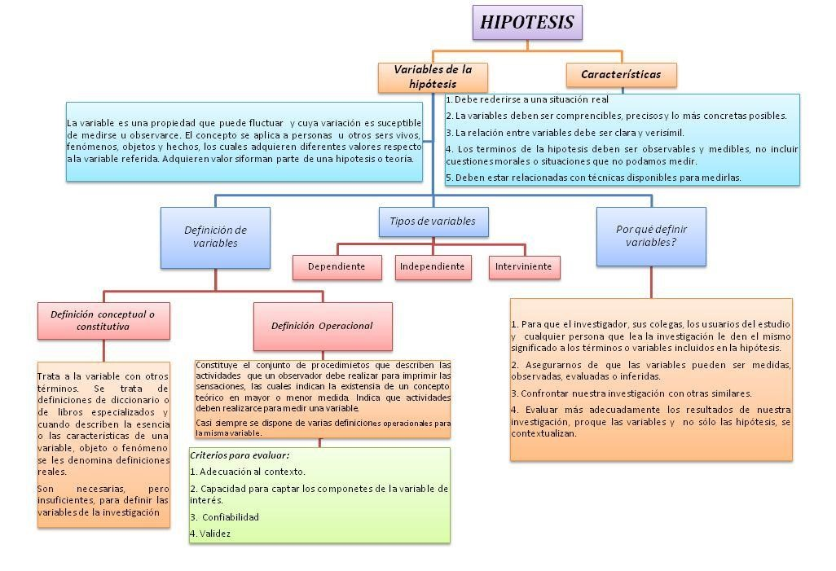

#### TIPOS DE HIPÓTESIS

1. **Hipótesis de investigación:**
   1. H. Descriptivas
   2. H. Correlacionales
   3. H. De las diferencias de grupos
   4. H. Que establecen relaciones de causalidad: Bivariadas y multivariadas
2. **Hipótesis nulas**
3. **H. Alternativas**
4. **H. Estadísticas**
   1. H. Estadísticas de estimación
   2. H. Estadísticas de correlación
   3. H. Estadísticas de diferencia de medias u otros valores

**I. HIPÓTESIS DE INVESTIGACIÓN**

Son proposiciones tentativas acerca de las posibles relaciones entre dos o más variables

Se suele simbolizar como Hi o H1 ,H2 ,H3, (si son varias) y también se les denomina hipótesis de trabajo.

##### 1. Hipótesis descriptiva

Se usan a veces en estudios descriptivos, no en todas las investigaciones descriptivas se formula hipótesis, estas son afirmaciones mas generales. Ejemplo:

A. H1: La expectiva del ingreso mensual de los docentes del CAEN oscila entre S/.100 y S/.160 soles, hora B. H2 : La ansiedad en los jóvenes alcohólicos será elevada.

C. H3 : Durante este año, los presupuestos de publicidad se incrementaran entre 50 y un 60%.

##### 2. Hipótesis correlaciónales

* Especifican las relaciones o asociaciones entre dos o más variables
* En una hipótesis de correlación, el orden en que coloquemos las variables no es importante (ninguna variable depende de la otra; no hay relación de causalidad).
* Pueden no sólo establecer que dos o más variables se encuentran asociadas, si no cómo están asociadas. Estas son las que alcanzan el nivel predictivo y parcialmente explicativo
* Se identifican por la estructura siguiente:
  + H1: a mayor X, mayor Y que a mayor Y, mayor X.
  + H2: a mayor X, menor Y que a menor Y, mayor X. - H3: a menor X mayor Y

A.Puede establecer asociación entre dos variables. Ejemplos:

Hc La inteligencia esta relacionada con la memoria.

Hc La exposición por parte de los adolecentes a videos musicales con alto contenido sexual, está asociada con la manifestación de estrategias en las relaciones interpersonales heterosexuales para establecer contacto sexual.

(Aquí la hipótesis nos indica que, cuando una variable aumenta la otra y también viceversa que cuando una variable disminuye, la otra disminuye).

B. O establecer la asociación entre más de dos variables. Ejemplo:

Hc La atracción física, las demostraciones de afecto, la similitud en valores y la satisfacciones el noviazgo, se encuentra vinculadas entre sí.

Hc La inteligencia, la memoria y las calificaciones obtenidas están relacionadas, en estudiantes de postgrado del CAEN, de DDHH.

En la hipótesis correlacional no hablamos de VI y VD

Sin embargo, las hipótesis correlacional pueden no solo establecer que dos o mas variables se encuentra asociadas, sino como están asociadas. Estas son las que alcanzar en nivel predictivo y parcialmente explicativo.

Por ejemplo, si quisiéramos relacionar las variables atracción física, confianza, proximidad física y equidad en el noviazgo (todas entre si), estableceríamos las hipótesis correspondientes.

Ejemplo:

H1 A mayor atracción física, menor confianza.

H2 A mayor atracción física, mayor proximidad física.

H3 A mayor atracción física, mayor equidad.

H4 A mayor confianza mayor proximidad física.

H5 A mayor confianza, mayor equidad.

H6 A mayor proximidad física, mayor equidad.

#### 3. Hipótesis de la diferencia de grupos o correlacional

➢Se formulan cuando están dirigidas a comparar grupos

➢Cuando no hay bases para pronosticar a favor de qué grupo será la diferencia, se formula una hipótesis simple de diferencia de grupos.

➢Cuando hay bases para predecir a favor de qué grupo será la diferencia, se formula una hipótesis direccional de diferencia de grupos

➢Algunos investigadores consideran estas hipótesis como un tipo de hipótesis correlacional, porque en última instancia se relacionan las variables.

Se identifican con las siguientes palabras:

* Más ... que ...
* Mayor ... que ...
* **No es igual ... que ...**
* Es igual ... que ...

**Ejemplos**:

El efecto persuasivo para dejar de fumar **no será igual** en los adolecentes que vean la versión del comercial televisivo a color **que** en los adolecentes que vean la versión del comercial en blanco y negro.

**Ejemplos**:

Los alumnos del nivel primario tienen **más** preferencia por los dibujos animados cargados de violencia **que** por los documentales

El efecto persuasivo para dejar de fumar **no será igual** en los adolescentes que vean la versión comercial televisiva a color **que** en los adolescentes que vean la versión del comercial en blanco y negro.

**4. Hipótesis que establecen relaciones de causalidad**

* No solamente afirman las relaciones entre dos o más variables y cómo se dan dichas relaciones, sino, que además proponen un “sentido de entendimiento” de ellas.
* Todas estas hipótesis establecen relaciones de causa efecto
* Correlación y causalidad son conceptos asociados pero distintos. Dos variables pueden estar correlacionadas y esto no necesariamente implica que una será la causa de la otra
* Para poder establecer causalidad se requiere que antes se haya demostrado correlación
* Se simboliza: X influye en o causa Y
* Se identifica con: Provoca, influye, determina, generan, aumenta, incrementa, etc.
* Se usa variables independientes, dependientes e intervinientes.

**Ejemplo:**

Hi: La desintegración familiar de los padres **provoca** baja autoestima en los hijos

Hi: La aplicación del modelo de aprendizaje a través de la solución de problemas **determina** la efectividad del aprendizaje significativo en los alumnos de la Facultad de Medicina.

Hi: La diálogo de los padres de familia con sus hijos, desde temprana edad, sobre los valores y tradiciones históricas andinas, **provoca** en los jóvenes mayor compromiso e

identidad con la conciencia nacional y ciudadanía

Hi: La cohesión y el ambiente democrático en un grupo sometido a una dinámica y el tipo de liderazgo que se ejerza dentro del grupo, **determinan** la efectividad de éste para alcanzar aprendizajes significativos.

1. **Hipótesis causales bivariadas**

En esta hipótesis se plantea una relación entre una Vi y una Vd.

Ejemplo:

(Vi:X) Percibir que otra persona del sexo opuesto es similar a uno en cuanto a religión, valores y creencias nos provoca mayor (Vd:Y) atracción física hacia ella.

1. **Hipótesis causales multivariadas**

En esta hipótesis se plantea una relación entre:

Varias Vi y una Vd,

Una Vi y varias Vd,

Varias Vi y varias Vd.

Ejemplo:

(Vi:X) Percibir que otra persona del sexo opuesto es similar a uno en cuanto a religión, valores y creencias nos provoca mayor (Vd:Y) atracción física hacia ella.

### **II. HIPÓTESIS NULAS**

Son el reverso de las hipótesis de investigación, sirven para refutar o negar lo que afirma la hipótesis de investigación. Se simboliza: H0 **Ejemplo**:

Si la Hipótesis de la investigación propone:

Hi: Los adolescentes le atribuyen más importancia al atractivo físico en sus relaciones heterosexuales que las mujeres.

La nula postularía:

H0 : Los jóvenes **no** le atribuyen mas importancia al atractivo físico en sus relaciones heterosexuales que los adolecentes.

**III. HIPÓTESIS ALTERNATIVAS**

* Son posibilidades “alternativas” ante las hipótesis de investigación y nula.
* Ofrecen otra descripción o explicación a las que proporcionan las hipótesis de investigación y nulas.
* Sólo pueden formularse cuando efectivamente hay otras posibilidades adicionales a las hipótesis de investigación y nulas.
* Se simboliza: Ha

**Ejemplos**:

a)Hi: Esta silla es roja

Ho: Esta silla no es roja

Ha: Esta silla es verde

b) Hi: Los jóvenes le atribuyen más importancia al atractivo físico en sus relaciones heterosexuales que las jóvenes

Ho: Los jóvenes no le atribuyen más importancia al atractivo físico en sus relaciones heterosexuales que las jóvenes

Ha: Los jóvenes le atribuyen menos importancia al atractivo físico en sus relaciones heterosexuales que las jóvenes

### **IV. HIPÓTESIS ESTADÍSTICAS**

* Son la transformación de las hipótesis de investigación, nulas y alternativas, en símbolos estadísticos
* Se pueden formular solamente cuando los datos del estudio que se van a recolectar y analizar para probar las hipótesis son cuantitativos (números, porcentajes, promedios) Tipos:
  1. De Estimación.
  2. De correlación
  3. De diferencias de medias.

**1. Hipótesis estadísticas de estimación**

Corresponden a las hipótesis descriptivas de una sola variable que se va a observar en un contexto

Son consideradas también como hipótesis de diferencia, debido a que se evalúa la diferencia entre un valor hipotetizado y el valor observado en una sola muestra **Ejemplo**:

El promedio mensual de casos de trastorno psiconeorologico caracterizados por reacción ansiosa, atendidos en el hospital del la Ciudad de Lima es mayor a 200.

**Estadístico aplicado**: Promedio o media

Se traduce la hipótesis científica en estadística:

Hi : X>200 (promedio mensual de casos es mayor a 200 atendidos) Ho : X=200 (el promedio mensual de casos no es igual a 200)

Ha : X<200 (el promedio mensual de casos ..es menor que 200).

**2. Hipótesis estadística de correlación**

➢Traduce una correlación entre dos o más variables en términos estadísticos

➢El símbolo de una correlación entre dos variables es “r” (minúscula) y entre más de dos variables es

“R” (mayúscula) Ejemplo:

La H: a mayor cohesión en un grupo, mayor eficacia en el logro de sus metas primarias.

Puede traducirse así:

Hi: r la correlación entre dos variables X cohesión Y eficacia = (no es igual a cero, o lo que es lo mismo ambas variables están correlacionadas).

Se traduce la hipótesis científica en estadística:

Ho: rxy = (Las dos V no están correlacionadas; su correlación es cero).

Otros ejemplos:

Hi : R xyz = 0 (la correlación entre las V intrínsecas no es igual a cero)

Ho: R xyz = 0 (no hay correlación).

**3. Hipótesis estadística de diferencia de medias u otros valores**

➢En estas hipótesis se compara un estadístico entre dos o más grupos **Ejemplo**:

Hi : Durante los últimos años, existe una diferencia significativa entre el tipo de enseñanza – aprendizaje promedio impartido por los docentes capacitados en el PLANCAD y los docentes no capacitados

**Tipo de prueba estadística**: Diferencia de medias (prueba “t”) Se traduce la hipótesis científica en estadística:

Hi : Hay diferencia entre los promedios de los dos grupos

Ho : No hay diferencia entre los promedios de los dos grupos

### ***TIPOS***

**TIPOS DE INVESTIGACIÓN:**

1. **Investigación Básica ( pura o fundamental)**
   * Aporta un cuerpo organizado de conocimientos científicos
   * Recoge información de la realidad para enriquecer el conocimiento teórico científico.

EJEMPLO: Estudio a profundidad del proceso normal de la aflicción.

1. **Investigación Aplicada o fáctica (**constructiva o utilitaria).
   * Aplica los conocimientos a la solución de un problema práctico inmediato.
   * Se sustenta en las conclusiones de la investigación básica.

EJEMPLO: Estudio sobre la eficacia de las intervenciones de enfermería para facilitar el proceso de aflicción.

***NIVEL, ALCANCE O GRADO DE***

***PROFUNDIDAD***

* ***Resulta de la revisión de la literatura y de las perspectivas del estudio.***
* ***Depende de los objetivos del investigador para combinar los elementos en el estudio***

**NIVELES O PROFUNDIDAD DE LA INVESTIGACIÓN:**

1. **Investigación Exploratoria**

Se efectúan normal mente cuando el objetivo es examinar un tema o problema de investigación poco estudiado o que no ha sido abordado antes.

Los estudios exploratorios nos sirven para aumentar el grado de familiaridad con fenómenos relativamente desconocidos, obtener información sobre la posibilidad de llevar una investigación mas completa en la vida real, investigar problemas del comportamiento humano.

Lo estudios exploratorios determinar tendencias no constituyen un fin en si mismos, preparan el terreno y ordinariamente anteceden a los otros tres tipos.

1. **Investigación descriptiva** Describir situaciones o eventos.

Por lo general fundamental las investigaciones correlaciónales .

Por lo general no requiere la formulación de hipótesis. **Ejemplos**:

¿Cuáles son las deficiencias que se presentan en el proceso E– A en los centros educativos rurales?

¿Qué características manifiesta la pobreza en la zona rural?

¿Cómo se comportan los alumnos de educación primaria frente a las dificultades que se les presenta?

1. **Investigación correlacionales**



Analiza la relación entre dos o más variables.

No busca mecanismos de causa-efecto.

Proporcionan información para llevar a cabo estudios descriptivos.

**Ejemplos**:

¿Están relacionados la calidad de formación profesional con el éxito en los egresados de la universidad?

¿Cuál es la relación que hay entre la procedencia y el estrato social con el rendimiento académico de los estudiantes universitarios?

1. **Investigación explicativa**

Va mas haya de la descripción de conceptos o fenómenos o establecimiento de relaciones entre conceptos, están dirigidos a responder a las caudas de los eventos físicos yo sociales. Determina las causas de los fenómenos **Ejemplos**:

¿Cuáles son las causas de los problemas económicos en el país?

¿De qué manera influyen los hábitos alimentarios en la salud de los estudiantes?

¿Cuáles son las causas del alto índice de muerte materna en la provincia?

¿Cuáles son los factores que generan un bajo rendimiento en la educación secundaria?

#### *Métodos*

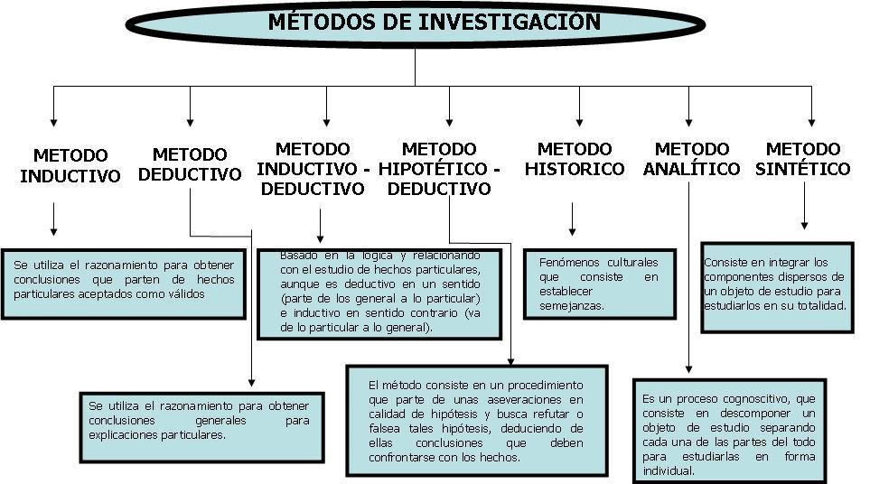

* 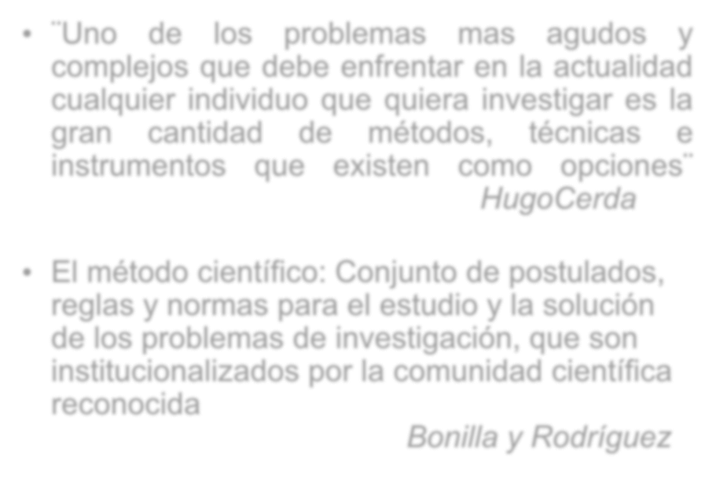¨Uno de los problemas mas agudos y complejos que debe enfrentar en la actualidad cualquier individuo que quiera investigar es la gran cantidad de métodos, técnicas e instrumentos que existen como opciones¨ *HugoCerda*
* El método científico: Conjunto de postulados, reglas y normas para el estudio y la solución de los problemas de investigación, que son institucionalizados por la comunidad científica reconocida

*Bonilla y Rodríguez*

* **La Metodología** *de acuerdo con Cerda*
  1. Metodología como parte de la lógica:
     + Se ocupa del estudio de los métodos
  2. 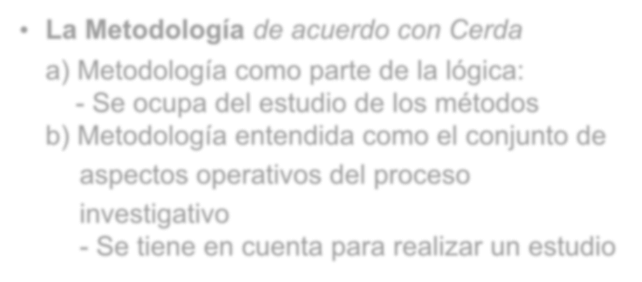Metodología entendida como el conjunto de aspectos operativos del proceso

investigativo

* + - Se tiene en cuenta para realizar un estudio
* **Los Métodos científicos básicos,** *de acuerdo con*

*Cerda*

* 1. El baconiano:
     + Postula el desarrollo de la inducción
  2. El galileano:
     + Postula la experimentación
  3. El cartesiano:
     + 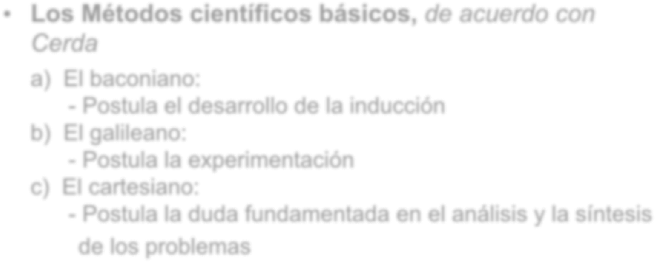Postula la duda fundamentada en el análisis y la síntesis de los problemas

##### *Método*

* **Métodos científicos en la actualidad:**

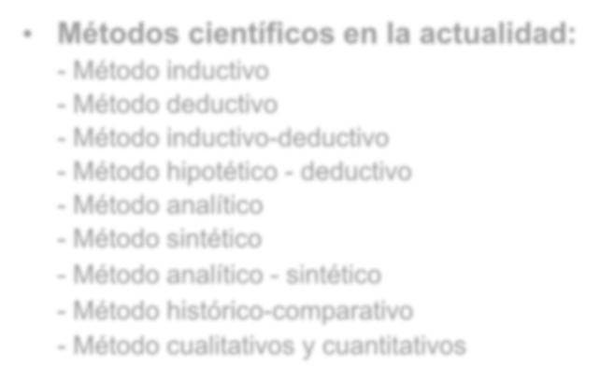

* + Método inductivo
  + Método deductivo
  + Método inductivo-deductivo
  + Método hipotético - deductivo
  + Método analítico
  + Método sintético
  + Método analítico - sintético
  + Método histórico-comparativo
  + Método cualitativos y cuantitativos
* Método inductivo-deductivo:
  + Método de inferencia basado en la lógica y relacionado con el estudio de hechos particulares, aunque es deductivo en un sentido e inductivo en sentido contrario
* Método hipotético-deductivo:
  + 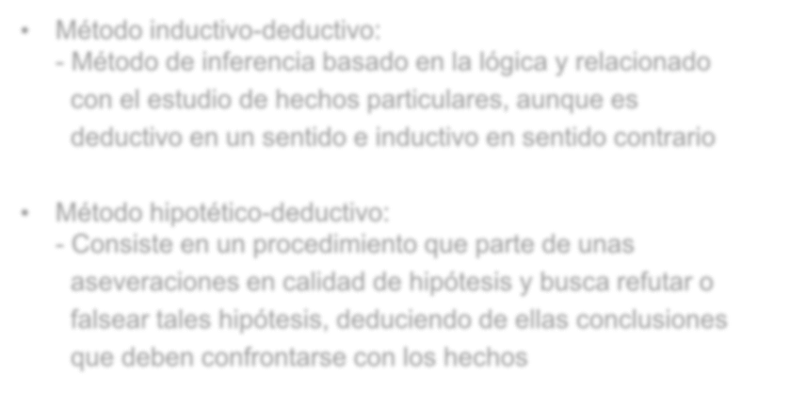Consiste en un procedimiento que parte de unas aseveraciones en calidad de hipótesis y busca refutar o falsear tales hipótesis, deduciendo de ellas conclusiones que deben confrontarse con los hechos
* Método analítico:
  + 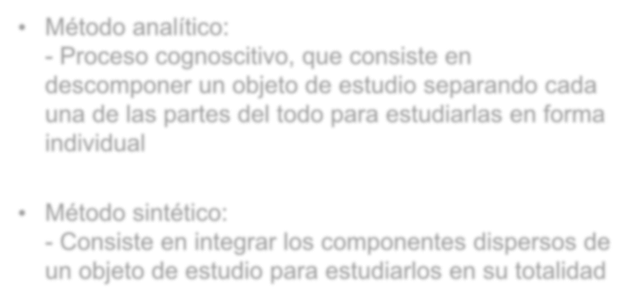Proceso cognoscitivo, que consiste en descomponer un objeto de estudio separando cada una de las partes del todo para estudiarlas en forma individual
* Método sintético:
  + Consiste en integrar los componentes dispersos de un objeto de estudio para estudiarlos en su totalidad
* Método analítico - sintético:

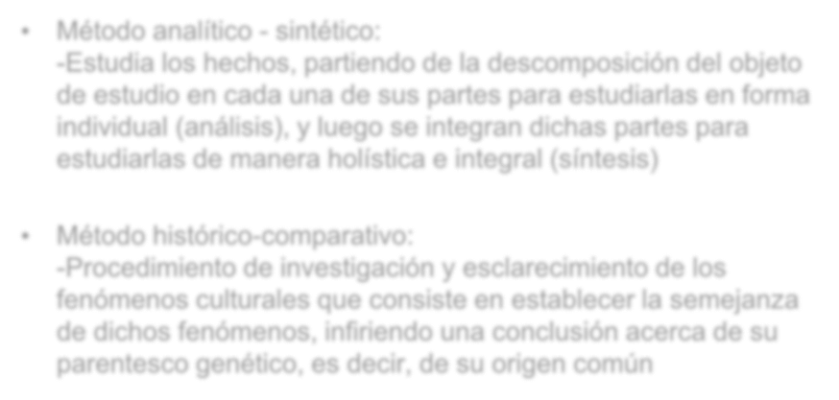-Estudia los hechos, partiendo de la descomposición del objeto de estudio en cada una de sus partes para estudiarlas en forma individual (análisis), y luego se integran dichas partes para estudiarlas de manera holística e integral (síntesis)

* Método histórico-comparativo:

-Procedimiento de investigación y esclarecimiento de los fenómenos culturales que consiste en establecer la semejanza de dichos fenómenos, infiriendo una conclusión acerca de su parentesco genético, es decir, de su origen común

* Método de investigación cualitativa y cuantitativa
  + Método cualitativo o método no tradicional, de acuerdo con Bonilla y Rodríguez, se orienta a profundizar casos específicos y no generalizar
  + 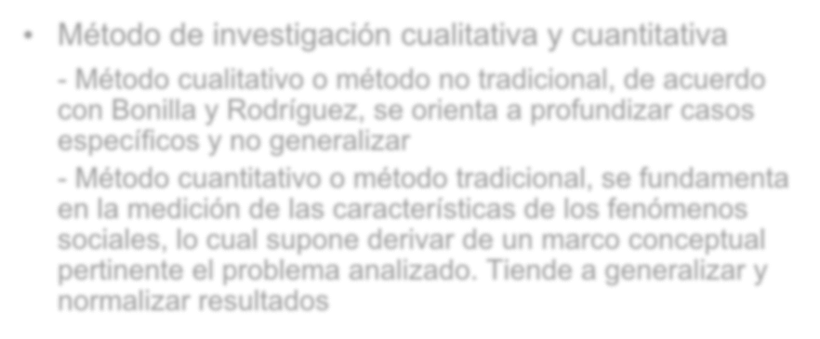Método cuantitativo o método tradicional, se fundamenta en la medición de las características de los fenómenos sociales, lo cual supone derivar de un marco conceptual pertinente el problema analizado. Tiende a generalizar y normalizar resultados

## *DISEÑO*

Fuente Metodología Roberto Hernández Sampieri, quinta edición

### **DISEÑO DE INVESTIGACION**

Señala al investigador lo que debe hacer para alcanzar sus objetivos, El diseño se entiende de dos formas:

1. Como sinónimo de planificación de la investigación
2. En relación con las estrategias y procedimientos estadísticos para el tratamiento e interpretación de los datos

Cuyo propósitos es:

1. Responder a preguntas de investigación
2. Cumplir objetivos del estudio
3. Someter hipótesis a prueba

#### TIPOS DE DISEÑOS DE INVESTIGACION

1. Investigación experimental
   1. Preexperimentos

b.Cuasiexperimentos

c. Experimentos puros

1. Investigación no experimental
   1. Transeccionales o transversales

Exploratorios

Descriptivos

Correlacionales-causales

* 1. Diseños longitudinales o evolutivos Diseños de tendencias (fred).

Diseños de análisis evolución de grupos (cohort).

Diseño panel.

#### 1. INVESTIGACION EXPERIMENTAL

Que administran estímulos y tratamientos

El término experimento puede tener dos acepciones, una general y otra particular.

-La general se refiere a elegir o realizar una acción y después observar las consecuencias. (Babbie, 2000)

-La particular se refiere a un estudio de investigación donde se manipula deliberadamente una o más variables independientes para analizar las consecuencias que la manipulación tiene sobre una o mas variables dependientes, dentro de una situación de control para el investigador.

**TIPOS DE LOS DISEÑOS EXPERIMENTALES**

Se divide los diseños experimentales en tres:

1. Pre experimentos(Tiene grado de control mínimo)
2. Cuasiexperimentos(Implica grupos intactos)
3. Experimentos “verdaderos” o puros(Diseño especifico, manipula intencionalmente la Vi, mide la Vd, control y valides, 2 o mas grupos de comparación, participantes asignados al azar).

**¿CÓMO SE LOGRA EL CONTROL Y LA VALIDEZ INTERNA?**

* Con varios grupos de datos para la comparación (dos como en un experimento se debe tener por lo menos dos grupos de datos para comparar . Si sólo se tiene un grupo de datos no se puede comparar ni saber si la Vi influyó o no sobre la Vd
* Equivalencia de los grupos

Para tener control no basta tener dos o mas grupos, sino que estos deben ser similares en todo, menos en la manipulación de la variable independiente. Son similares entre si desde el momento de iniciarse el experimento.

**¿CÓMO SE LOGRA LA EQUIVALENCIA INICIAL?**

* + Asignación al azar
  + El emparejamiento o apareamiento

**FUENTES DE INVALIDEZ INTERNA**

-Historia

-Maduración

-Inestabilidad

-Administración de pruebas -Instrumentación

-Regresión estadística

-Selección

-Mortalidad experimental

-Interacción entre selección y maduración

-Otras interacciones

-El propio experimentador **SIMBOLOGÍA DE LOS DISEÑOS EXPERIMENTALES**

G: Grupo de sujetos (G1, grupo1; G2, grupo 2; etc).

R: Asignación al azar o aleatoria.(Los sujetos han sido asignados a un grupo de manera aleatoria). Es el mejor método para hacer equivalencias loa grupos mas preciso y confiable. El emparejamiento no la sustituye por completo.

X: Tratamiento, estimulo o condición experimental (presencia de algún nivel o modalidad de la variable independiente).

0: Una medición a los sujetos de un grupo (prueba, cuestionario, observación, etc). Si aparece antes del estimulo o tratamiento, se trata de una preprueba (previa al tratamiento). Si después del estimulo se trata de una posprueba (posterior al ytratamiento).

**_** : Ausencia del estimulo (nivel cero en la V.I.).Indica que se trata de un grupo de control o testigo.

**a. DISEÑOS PRE EXPERIMENTALES**

-Llamados también de control mínimo.

-Se manipula la Vi.

-No cumplen con los requisitos de un experimento verdadero:

* Comparación de datos provenientes de dos grupos.
* Control de la validez interna.

-No son adecuados para el establecimiento de relaciones causales.

-Se pueden usar como estudios exploratorios.

**Clases de pre experimentos**

1. **Estudio de caso con una sola medición**

G X O

1. **Diseño de preprueba – postprueba con un solo grupo**

- G O1 X O2

1. **Diseños de un solo grupo con preprueba y varios tratamientos experimentales**

G O1 X1 O2 X2 O3

b. DISEÑOS CUASIEXPERIMENTALES

* También manipulan deliberadamente, al menos, una variable independiente para observar su efecto, y relación con una o mas variables dependientes, solo que difiere de los experimentos puros en el grado de seguridad y confiabilidad que pueda tener sobre la equivalencia inicial de los grupos.
* En los diseños cuasiexperiementales los sujetos no se asignan al azar a los grupos ni se emparejan , sino que dichos grupos ya están formados antes del experimento
* Tienen las mismas características de los experimentos puros, con excepción del uso del azar en la composición de los grupos
* Los grupos en estos diseños son estáticos
* Muy útiles en el campo de la educación y las CCSS

c. DISEÑOS EXPERIMENTALES “VERDADEROS O PUROS”

-Reúnen todas las condiciones que definen un experimento.

-A partir de ellos se pueden establecer relaciones de causalidad.

-Controlan la validez interna y externa.

-Son útiles en la investigación con fines teóricos.

Clases de experimentos verdaderos

1. Diseño con postprueba únicamente y grupo de control (extensiones)

RG1 X O1

RG2 _ O2

1. Diseño conpreprueba – postprueba y grupo de control

RG1 O1 X O2 RG2 O3 _ O4

**PRIMER REQUISITO DE UN EXPERIMENTO “PURO”**

-La manipulación intencional de una o mas variables independientes.

-Un experimento se lleva a cabo para analizar si una o más variables independientes afectan a una o mas variables dependientes y por qué lo hacen.

Causa Efecto

(variable independiente) (variable dependiente)

XY

* Diseño de cuatro grupos de Solomon

|  |  |  |  |
| --- | --- | --- | --- |
| RG1 | O1 | X | O2 |
| RG2 | O3 | _ | O4 |
| RG3 | - | X | O5 |
| RG4 | - | _ | O6 |

* Diseños experimentales de series cronológicas múltiples

Serie cronológica sin preprueba, con varias postpruebas y grupo de control

|  |  |  |
| --- | --- | --- |
| RG1 | X1 | O1 O2 O3 |
| RG2 | X2 | O4 O5 O6 |
| RG3 | X3 | O7 O8 O9 |
| RG4 | _ | O10 O11 O12 |

* Serie cronología con preprueba, con varias post pruebas y grupo de control

|  |  |  |  |
| --- | --- | --- | --- |
| RG1 | O1 | X1 | O2 O3 O4 |
| RG2 | O5 | X2 | O6 O7 O8 |
| RG3 | O9 | _ | O10 O11 O12 |

* Serie cronológica basada en el diseño de cuatro grupos de Solomón

|  |  |  |  |  |
| --- | --- | --- | --- | --- |
| RG1 | O1 | X | O2 | O3 |
| RG2 | O4 | _ | O5 | O6 |
| RG3 | - | X | O7 | O8 |
| RG4 | - | _ | O9 | O10 |

* Diseño de series cronológicas con repetición del estimulo

|  |  |
| --- | --- |
| RG1 O1 X1 O2 X1 | O3 |
| RG2 O4 _ O5 _  • Diseños con tratamientos múltiples  a) Con varios grupos  -Misma secuencia para los grupos | O6 |
| RG1 X1 O1 X2 O2 X3 | O3 |
| RG2 X1 O4 X2 O5 X3 | O6 |
| RG3 X1 O7 X2 O8 X3 | O9 |

-Secuencia diferente

|  |  |  |  |  |  |  |
| --- | --- | --- | --- | --- | --- | --- |
| RG1 | X1 | O1 | X2 | O2 | X3 | O3 |
| RG2 | X2 | O4 | X3 | O5 | X1 | O6 |
| RG3 | X3 | O7 | X2 | O8 | X1 | O9 |

Diseños Factoriales

-Manipulan dos o más variables independientes e incluyen dos o más niveles de presencia en cada una de las variables

Independientes

-El diseño factorial más simple es el de 2*2

-El número de grupos que se forman es igual a todos las posibles combinaciones que surjan al cruzar los niveles de las V. I.

Modelo de un diseño 2*2

|  |  |
| --- | --- |
| A1 | A2 |
| B1 A1B1  B A1B2 | A2B1  A2B2 |

2

¿QUÉ ES LA VALIDEZ EXTERNA?

La validez externa se refiere a la generalización de los resultados de una investigación. De un experimento a situaciones no experimentales y de un grupo a otros sujetos o poblaciones.

Fuentes de invalidación externa

|  |  |
| --- | --- |
| 1.- | Efecto reactivo o de interacción de las pruebas. |
| 2.- | Efecto de interacción entre los errores de selección y el tratamiento experimental. |
| 3.- | Efectos reactivos de los tratamientos experimentales. |
| 4.- | Interferencia de tratamientos múltiples. |
| 5.- | Imposibilidad de replicar los tratamientos. |

Fuentes de invalidación externa

|  |  |
| --- | --- |
| 6.- | Descripciones insuficientes del tratamiento experimentales. |
| 7.- | Efectos de novedad e interrupción. |
| 8.- | El experimentado. |
| 9.- | Interacción entre la historia o el lugar y los efectos del tratamiento experimental. |
| 10.- | Mediciones de la variable dependiente. |

**SEGUNDO REQUISITO DE UN EXPERIMENTO “PURO”**

Medir el efecto que la variable independiente tiene sobre la variable dependiente (la medición debe ser válida y confiable)

Número de variables independientes y dependientes que deben incluirse en un experimento

-Depende de cómo se haya planteado el problema de investigación y las limitaciones que se haya impuesto.

-Conforme aumente el numero de variables independientes, aumentan las manipulaciones que debe hacerse y el número de grupos requeridos para el experimento.

**TERCER REQUISITO DE UN EXPERIMENTO “PURO”**

El control o la validez interna de la situación experimental.

Experimento Intento de experimento

(con control) (sin control)

X Y

Causalidad

o XY

Sin conocimiento

X Y de causa

No causalidad

#### 2. INVESTIGACION NO EXPERIMENTAL

Se define como la investigación que se realiza sin manipular deliberadamente variables.

En la investigación no experimental se observa fenómenos tal como se dan en su contexto natural , para posteriormente analizarlos.

Tipos:

1. Investigación transaccional o transversal: recolecta datos en un solo momento , en un tiempo único; su propósito es describir variables y analizar su incidencia e interrelación en un momento dado.

Ejemplo 1: Investigar el numero de empleados, desempleados y subempleados en una ciudad en cierto momento.

Ejemplo 2: Medir la percepciones y actitudes de mujeres jóvenes que fueron abusadas sexualmente en el ultimo mes en una urbe latinoamericana.

1. Investigación longitudinal o evolutiva: Es analizar cambios a través del tiempo de determinadas categorías , conceptos, sucesos, variables, contextos o comunidades o bien de la relación entre estas.

Tipos: de tendencia, análisis evolutivo de grupos y diseño panel.

Ejemplo : de tendencia

Analizar la manera en que evoluciona la percepción sobre tener relaciones sexuales premaritales en ls mujeres jóvenes adultas (20 a 5) en Lima, Perú, de aquí al año 2020. Las mujeres aumentan su edad, pero siempre habrá una población de mujeres de esa edades en tal ciudad. Las participantes seleccionadas son otras, pero el universo o población es la misma.

Tipos: de tendencia, análisis evolutivo de grupos y diseño panel.

Ejemplo: análisis evolutivo de grupos

Una investigación nacional sobre las actitudes hacia la democracia de los peruanos nacidos antes de 1968 , cada cinco años comenzando a partir del 2000. Peruanos de 32 años de edad y se medirá las actitudes. En el 2021 se elegirá una muestra de peruanos de 53 años y así sucesivamente. Se analiza la evolución y los cambios de actitud .

Ejemplo: Diseño panel.

Una investigación que observara anualmente los cambios en las actitudes de un grupo de ejecutivos en relación a un programa para elevar la productividad , durante cinco años. Cada año se observa la actitud de los mismos ejecutivos

# UNIVERSO POBLACION Y MUESTRA

## UNIVERSO O AMBITO

Universo: Llamamos Universo de la investigación cuando en la totalidad de seres que van a ser objeto de nuestra investigación se comprende, además de personas, a animales, cosas y seres inanimados en general.

Es el conjunto de individuos y objetos de los que se desea conocer algo en una investigación.

Totalidad de individuos y elementos en los cuales puede presentarse determinada característica susceptible de ser estudiada.

### POBLACION

Población: Es un conjunto de todos los casos que concuerdan con una serie de especificaciones.

Una vez que se ha definido cuál será nuestra unidad de análisis, se procederá a delimitar la población que se va a ser estudiada y sobre la cual se pretende generalizar los resultados.

Llamamos población a la totalidad de seres a investigarse, cuando todos ellos son personas. (Cap. 8 A. Caballero R).

### POBLACION

Muestra : es un subgrupo de la población.

Para seleccionar la muestra deben delimitarse las características de la población.

(Enfoque cuantitativo) subgrupo de la población del cual se recolectan los datos y debe ser representativo de dicha población.

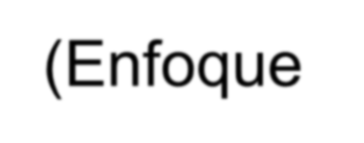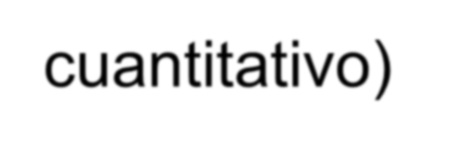

(Enfoque cualitativo): unidad de análisis o conjunto de personas, contextos, eventos o sucesos sobre el (la) cual se recolectan los datos sin que necesariamente sea representativo (a) del universo.

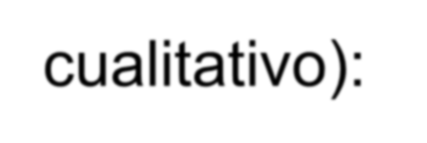

SELECCIÓN DE MUESTRA

 Para seleccionar una muestra, lo primero que hay que hacer es definir la unidad de análisis y cuales son las características de la población.

( personas, organizaciones, periódicos, comunidades, situaciones etc.)

 El sobre qué o quienes se van a recolectar datos depende del enfoque elegido (cuantitativo, cualitativo, o mixto), del planteamiento del problema a investigar y de los alcances del estudio

TIPOS

 Para elegir la más conveniente para el estudio tenemos que definir el tipo de muestra:

I. Muestreo aleatorio o probabilístico: muestreo aleatorio simple, estratificado, por áreas o superficies, por etapas, a partir de listas.

II.Muestreo empírico o no aleatorio (no probabilístico): Intencionales y circunstanciales.

I. MUESTREO ALEATORIO O

PROBABILÍSTICO- CUANTITATIVO

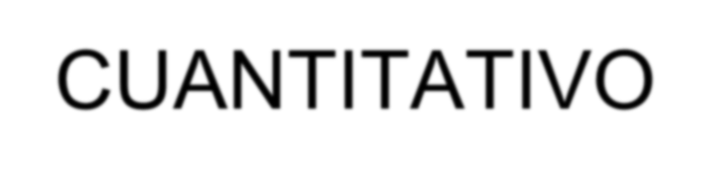

En la que todos los elementos de la población tienen la misma posibilidad de ser escogidos. Se obtiene:

 Definiendo la característica de la población

 El tamaño de la muestra

 A través de una selección aleatoria o mecánica de las unidades de análisis

MUESTREO

ALEATORIA O PROBABILÍSTICA-



CUANTITATIVO

 Para hacer una muestra probabilística es necesario entender los siguientes términos y sus definiciones.

 La población, a la que llamamos N, es un conjunto de elementos.

 La muestra, a que denominaremos N

 En una población N, nos interesa conocer expresiones numéricas de las características de los elementos de N.

 Nos interesa conocer valores promedio en la población, lo cual se expresa como:

 y= al valor de una variable determinada (y) que nos interesa conocer

 V= la varianza de la población con respecto a determinadas variables.

MUESTREO

ALEATORIA O PROBABILISTICA -

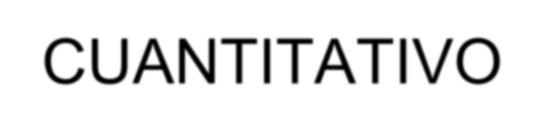

CUANTITATIVO

 Como los valores de la población no se conocen, seleccionamos una muestra n y, a través de estimados en la muestra, inferimos valores de la población y será el valor de Y , el cual desconocemos.

 En la muestra, y es un estimado promedio que podemos determinar. Sabemos que en nuestra estimación habrá una diferencia (Y-y = ? ), es decir, un error, el cual dependerá del número de elementos muestreados. A dicho error le

llamaremos error estándar = se

MUESTREO

ALEATORIA O PROBABILÍSTICA -



CUANTITATIVO

 Se = la desviación estándar de la distribución muestral y representa la fluctuación de y.

 (se) = el error estándar al cuadrado, es la fórmula que nos servirá para calcular la varianza (v) de la población (N). Y la varianza de la muestra (n) será la expresión S.

 S = varianza de la muestra, la cual podrá determinarse en términos de probabilidad donde S = p (1-p)

II. MUESTREO EMPIRICO NO ALEATORIA



O NO PROBALÍSTICAS

 Llamadas también muestras dirigidas, suponer un procedimiento de selección informal.

 La elección de los elementos no depende de la probabilidad, si no de causas relacionadas con las características del investigador o del que hace la muestra o grupo de encuestadores.

CLASES

MUESTREO EMPIRICO O NO



PROBABILÍSTICAS

 Puede ser:

1. Procedimiento empírico Intencional.

1. Muestreo por cuotas o proporciones, cuando sabemos que porcentaje o proporción tiene las partes o estratos identificados en la población y los respetamos en la muestra

Este tipo de muestra se utiliza mucho en estudios de opinión y de mercadotecnia. Los encuestadores reciben instrucciones de administrar cuestionarios con sujetos en la calle, y al hacerlo van conformando o llenando cuotas de acuerdo con la proporción de ciertas variables demográficas en la población.

1. Muestreo razonado, cunado el investigador posee categorías consideradas típicas o características de la población a estudiarse.

PROCEDIMIENTO EMPIRICO



INTENCIONAL

 EJEMPLO: Si en un universo hay 70% de hombres con ocupación y 30% sin ella; debe respetarse esta proporción; y si del 70% de hombres ocupados la mitad tiene instrucción superior y la mitad no, esto también debe considerarse.

 Muestra de sujetos voluntarios, son frecuentes en ciencias sociales y en ciencias de la conducta.

EJEMPLO:

Sujetos voluntarios que acceden a participar en un estudio que monitorea los efectos de un medicamento.

PROCEDIMIENTO EMPIRICO



INTENCIONAL

 Muestra por cuotas, este tipo de muestra se utiliza mucho en estudios de opinión y de mercadotecnia. Los encuestadores reciben instrucciones de administrar cuestionarios con sujetos en la calle, y al hacerlo van conformando o llenando cuotas de acuerdo con la proporción de ciertas variables demográficas en la población.

CLASES

MUESTREO EMPIRICO O NO

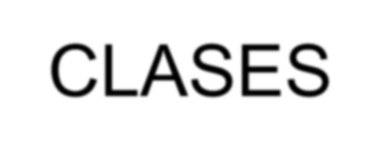

PROBABILÍSTICAS

2. Procedimiento empírico circunstancial.

estos solo son convenientes preliminarmente cuando se quiere datos para hacernos una idea mejor acerca de la población. No son recomendables para mas.

Elegir entre una muestra probabilística o una no probabilística depende si, otra vez de los objetivos del estudio, del esquema de investigación y de la contribución que se piensa hacer con dichos estudio.

**TÉCNICAS E INSTRUMENTOS**

**TÉCNICAS E INSTRUMENTOS**

1. Encuestas
2. Entrevista
3. Análisis documental
4. Observación global de campo
5. Grupo focal (Focus Grup)
6. Observación participante
7. Estudio de caso o historia de vida
8. Estudio de los cambios a través del tiempo:

Transversal, longitudinal, secuencial

**Objetivo:** encontrar pruebas que respondan a las preguntas lo más fielmente posible

|  |  |  |  |  |
| --- | --- | --- | --- | --- |
| **TECNICAS** | **INSTRUMENTOS** | **INFORMANTES O FUENTES** | **VENTAJAS** | **DESVENTAJAS** |
| Encuestas | Cuestionarios | Informantes:  terceras personas, numerosas. | Aplica a gran numero de informantes; sobre gran numero de datos | Poca profundidad |
| Entrevistas | Guía de entrevistas | Informantes:  terceras personas especiales, muy pocas | Permite profun dizar los aspectos interesantes | Difícil y costosa. Solo aplicable a un pequeño numero de informantes importantes. |
| Análisis  documental | Fichas (precisar el tipo: textuales, resumen, etc). | Fuentes.  Precisarlas. | Muy objetiva. Puede constituir evidencia. | Aplicación limitada a fuentes documentales. |
| **TECNICAS** | **INSTRUMENTOS** | **INFORMANTES O FUENTES** | **VENTAJAS** | **DESVENTAJAS** |
| Observación de campo | Guía de observación de campo | Informante: primera persona  el propio investigador | Contacto directo del investigador con la realidad | Aplicación limitada a aspectos fijos o repetitivas |
| Focus group | Guías de entrevistas  (varias) | Grupo de especialistas o representantes  de un nicho del mercado | Es la que nos permite profundizar mas. | Difícil y costosa Requiere repetirse diez o mas veces. |
| Técnicas n |  |  |  |  |

Fuente, Metodología Alejandro E. caballero Romero, 2011.

#### 1. Encuesta

* Técnica estructurada de recogida de información
  + Aplicable a una muestra más amplia, pero más impersonal
* Varios métodos para llevarla a cabo
  + Física
  + Telefónica
  + Internet
* Instrumento: Cuestionario
  + Elaboración: http://es.scribd.com/doc/238904/COMO-SE-ELABORA-UNCUESTIONARIO
  + Limitaciones: tendencia a decir sí a todo, falta de sinceridad, dificultad en la comprensión de las preguntas
  + Numerosas aplicaciones y webs para crear cuestionarios online

 Herramienta: Google Docs/Drive y DropBox

**HERRAMIENTAS: Google Docs y Drive**

* Cuenta en gmail para propietario (no necesario para invitados) ➢ No sólo para formularios, también:



➢

Trabajos en línea (facilita los trabajos en grupo)

➢

Google

Drive: sincronizar documentos con los del

ordenador

**HERRAMIENTAS:**

**Dropbox**

**Crea una carpeta en la nube (virtual)**

Compartir todo tipo de archivos y documentos

Permite modificarlo desde cualquier ordenador (claves)

Avisa de modificaciones (no especifica cuales) sólo en

que documento

Guarda la última versión (difícil recuperar lo anterior)

#### 2. Entrevista

* Características:
  + Técnica no estandarizada (conversación organizada para obtener información concreta o personalizada)
  + El más directo y habitual para recabar y transmitir información
* Problemas:
  + Formulación y orden de las preguntas puede influir en la respuesta
  + Distorsión de la verdad (sinceridad)
  + Exteriorizar que no disponemos de mucho tiempo
  + Adoptar tonos o actitudes autoritarias
* Tipos:
* Estructurada
* Semi estructurada
* Abierta
* Aspectos a evitar:
  + Absorber la entrevista con nuestra charla
  + Convertir la reunión en un interrogatorio
  + Pretender solucionarlo todo en una entrevista
  + Exteriorizar que no disponemos de mucho tiempo
  + Adoptar tonos o actitudes autoritarias
* **Aspectos a tener en cuenta:** 
  + - **Preparación y estructuración (inicio - desarrollo - final)**
    - **Momento, espacio**
    - **Rol de cada uno**
    - **Flexibilidad (objetivos predefinidos claramente)**
    - **Clima de confianza: Establecer un r rapport(buena relación de comunicación)**
    - ***Lo más importante de la comunicación es escuchar lo que no se dice* (Peter Drucker).**



* + - **Lenguaje no verbal: Entrevista**

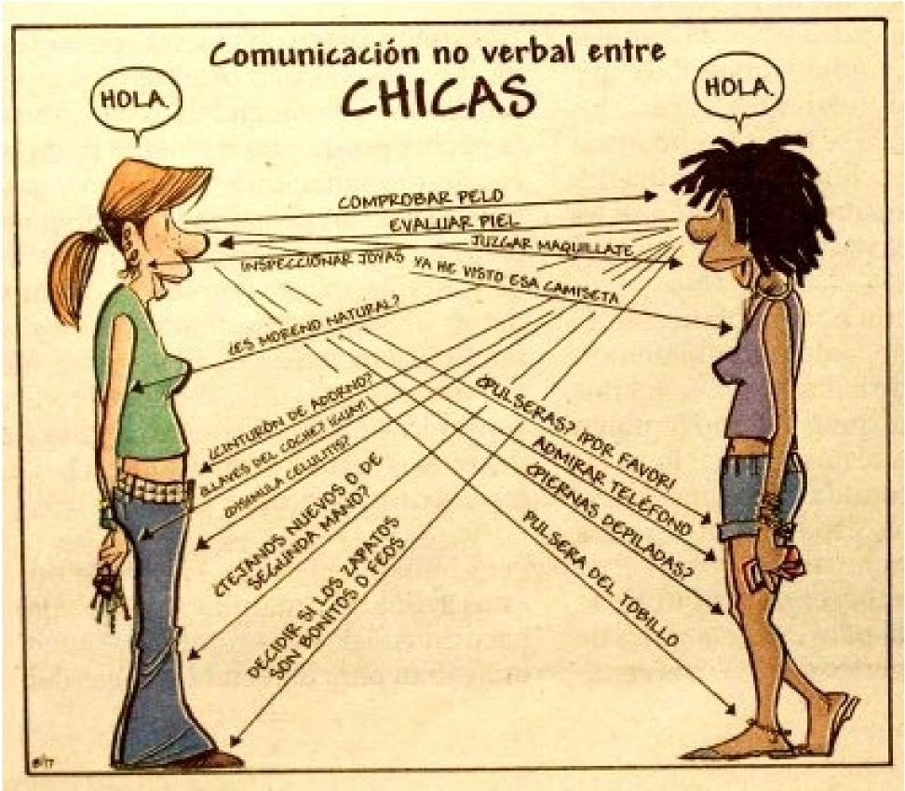

* + - **Lenguaje no verbal: Entrevista**

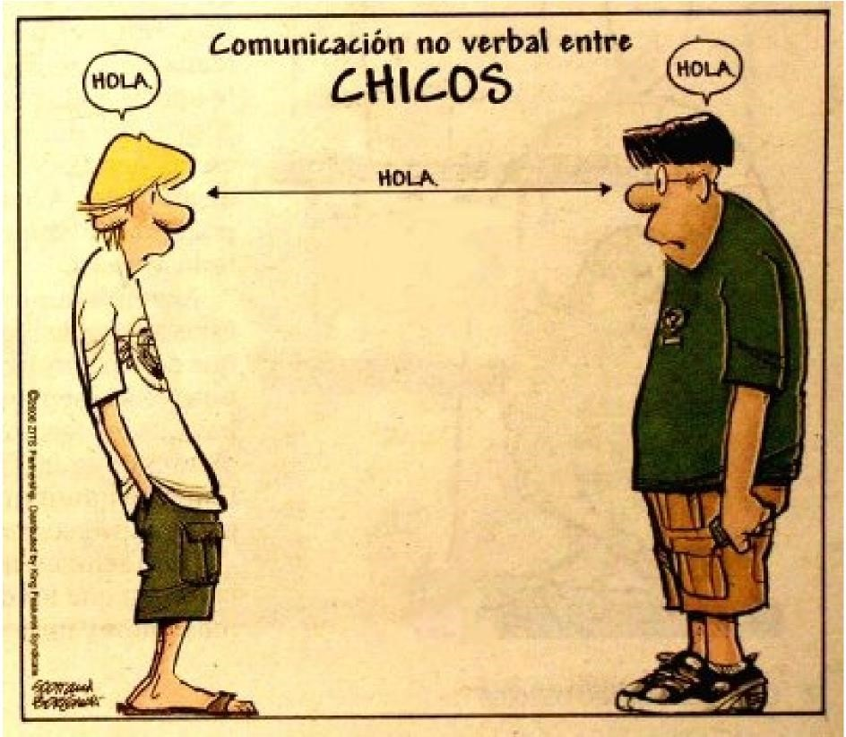

* Aspectos a tener en cuenta:

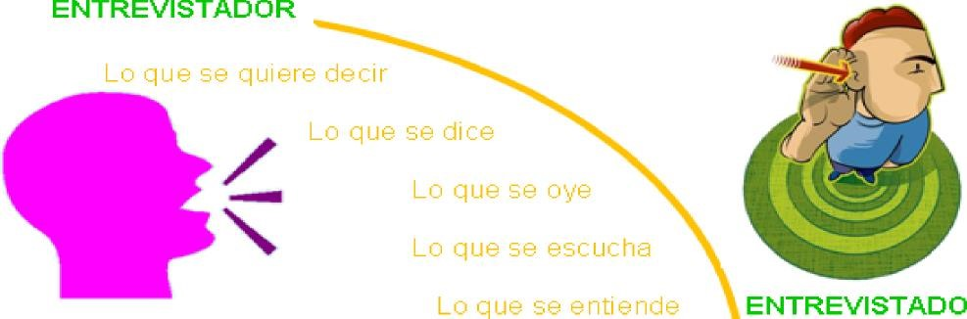

-

**Curva de comunicación verbal**

-

**Estilo de comunicación**



* Aspectos a tener en cuenta:
  + Formas de dialogar

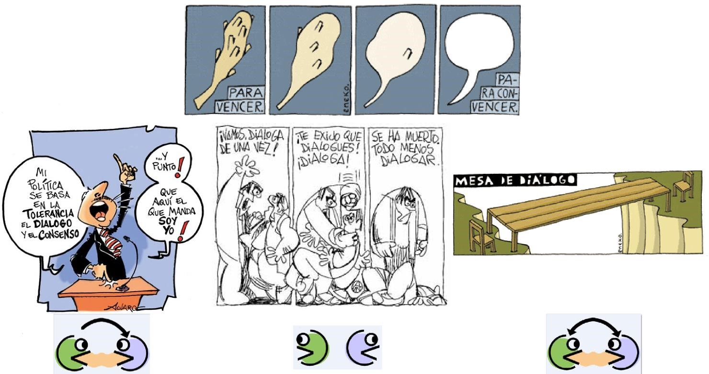

1. **Análisis documental:**

Es es la técnica mas usada, ya que los libros, informes y otros documentos son indispensables como fuente de datos de toda investigación factual.

Debemos de utilizar las fichas como instrumentos.

1. Focus Group

Un Focus Group, tal como se lo denomina en inglés, o Grupo Focal, como se lo llama en el idioma español, es un tipo de técnica de estudio empleada en las ciencias sociales y en trabajos comerciales que permite conocer y estudiar las opiniones y actitudes de un público determinado.

Metodología de trabajo

(Focus Group)

1. Reunir un grupo de seis y doce personas, más un moderador encargado de hacer las preguntas y dirigir el encuentro, el moderador jamás deberá permitir que el grupo se aleje del tema de estudio.
2. Plantear el tema, el grupo discutirá acerca del asunto en cuestión, que puede ser político, económico o bien acerca del producto o servicio, si es que el mismo tiene una finalidad comercial o de publicidad.
3. En la interacción del grupo se responderán las preguntas y surgirán otras, mientras que la condición de libertad de opinión resulta ser fundamental para que todos se sientan cómodos y libres de expresar aquello que piensan.
4. Es una técnica muy empleada ya que permite encontrar deseos y necesidades insatisfechas respecto de los productos, por ejemplo, cuestiones vinculadas al envasado, a los gustos que se ofrecen, en el caso de algún producto alimenticio. La información que se obtenga de este será fundamental a la hora del éxito o fracaso de una marca.
5. Lo ideal es elaborar un guión, el cual servirá para iniciar y cerrar la discusión.
6. Existen diferentes maneras de sesionar de los focus group, como ser:
   1. sesiones de dos vías (el grupo discute a partir de la observación de la dinámica de otro grupo),
   2. sesiones con moderador dual (hay dos moderadores con dos misiones diferentes: desarrollo suave de la sesión y desarrollo completo de la sesión),
   3. sesiones con moderadores enfrentados (los moderadores encarnan diferentes puntos de vista respecto de un mismo tema),
   4. sesiones con participantes moderadores (un participante actuará temporalmente como moderador),
   5. sesión con integración de cliente (representantes del cliente integran el grupo de manera abierta o velada),
   6. mini sesiones (compuestas por un máximo de cinco miembros), sesiones por tele conferencia (sesiones en las que se emplea la red telefónica) y sesiones on line (el intercambio se realiza a través de internet).
7. En el caso de estas últimas, suelen presentar una mayor cantidad de ventajas por sobre las tradicionales, desde ahorro de costos, pasando por la posibilidad de reunir a personas geográficamente distantes, hasta una mayor desinhibición dse los participantes a la hora de participar en la discusión.

#### 5. Observación global de campo

Es útil cuando se requiere datos de dos o mas ambientes, locales o realidades amplias.

Debemos elaborar una guía de observación global para que el aspecto principal y los secundarios de los que tenemos quieren obtener datos no sean olvidados.

#### 6. Observación Participante o Encuesta Participante

Es conveniente cuando se integra el investigador al grupo investigado y se desea que los investigados se enteren inmediatamente de los resultados parciales de la investigación y vayan actuando y modificando la realidad.

#### 7. Estudio de caso o historia de vida

* Estudio intensivo de una persona: “Es un relato autobiográfico, obtenido por el investigador mediante entrevistas sucesivas en las que el

objetivo es mostrar el testimonio subjetivo de una persona en la que

se recojan tanto los acontecimientos como las valoraciones que dicha persona hace de su propia existencia”

* Objetivo: registrar y comprender todos los matices biográficos de una persona y reconstruir la dialéctica individuo-sociedad (influencia de procesos de evolución y cambio social en la persona)
  1. Diseño previo y exhaustivo:
     + Preparación teórica y delimitación de objetivos
     + Selección de la persona y otros informantes
     + Método de registro: audio, video...
  2. Entrevista al sujeto (autobiografía) y a otras personas del entorno del sujeto (contrastar información)
  3. Transcripción literal e interpretación

**Definición, limitaciones y ejemplo (aplicado a las migraciones)** http://www.ugr.es/~pwlac/G1410JuanCarlosCheca-AngelesArjona.html

##### 8. Estudio de los cambios a través del tiempo: transversal, longitudinal, secuencial

Al uso de la observación, la experimentación, las encuestas y estudios de casos se añade la variable: tiempo o edad

Conocimiento de por qué y cómo las personas cambian o se mantienen a lo largo del tiempo

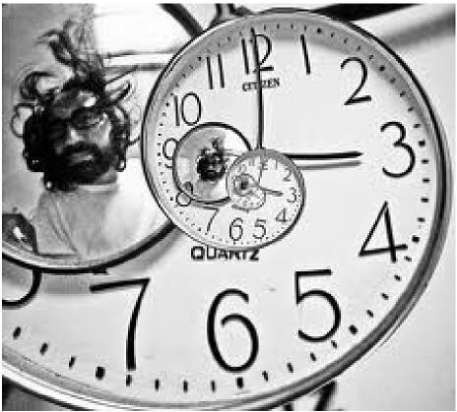Tres tipos básicos:

A.Transversal

B.Longitudinal

C.Secuencial

**. Estudio transversal**

* **Se comparan grupos de personas de edades diferentes pero que comparten otras variables**: nivel de educación, sexo, grupo étnico, posición

socioeconómica...

**Inconvenientes:** es difícil asegurar que los diferentes grupos tengan

características similares.

**. Estudio longitudinal**

* 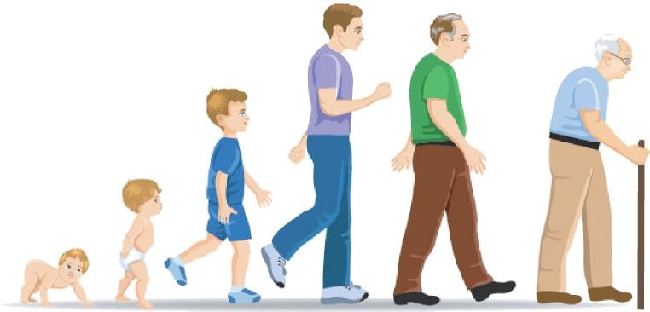Consiste en la **recolección de datos de modo repetido en las mismas personas a medida que maduran**.

**Inconvenientes:**

* + Abandono de los participantes (sesgo en los resultados)
  + Los participantes pueden “mejorar” a medida que se familiarizan con las preguntas o con los objetivos del estudio. - Contexto histórico cambiante

**. Estudio secuencial**

* **Combina el estudio longitudinal y transversal**:
  + Estudio de personas de diferentes edades (transversal)
  + Seguimiento durante años (longitudinal)
* Permite separar las diferencias relacionadas con la edad cronológica de las que se vinculan con el periodo histórico.

INSTRUMENTOS PARA LA RECOLECIÓN DE DATOS

INSTRUMENTOS PARA LA RECOLECIÓN

DE DATOS

Recolectar los datos implica: tres actividades vinculadas entre sí:

1. Seleccionar un instrumento o método de recolección de datos. Este instrumento debe ser válido y confiable, de lo contrario no podemos basaros en su resultado.
2. Aplicar ese instrumento o método para recolectar datos. Es decir, obtener observaciones, registros o mediciones de variables, sucesos, contextos, categorías u objetos que son de interés para nuestro estudio.
3. Preparar observaciones registros y mediciones obtenidas para que se analicen correctamente.

REQUISITOS PARA UN INSTRUMENTO DE MEDICIÓN



 **La confiabilidad**; se refiere al grado en que su aplicación repetida al mismo sujeto produce resultados iguales.

Ejemplo.

Se aplica a un grupo de personas una prueba de inteligencia da ciertos valores de inteligencia, se aplica un mes después y proporciona valores diferentes y al otro mes otros valores, tal prueba no sería confiable.

Continuación de requisitos

 **La validez**; se refiere al grado en que un instrumento realmente mide la variable que pretende medir.

Ejemplo:

Una prueba de inteligencia debe medir la inteligencia y no la memoria.

 **Método de Escalonamiento Likert.** Consiste en un conjunto de ítems presentados en forma de afirmaciones o juicios ante los cuales se pide la reacción de los sujetos.

 Se presenta cada afirmación y se pide al sujeto que elija uno de los cinco puntos de la escala. A cada punto se le asigna un valor numérico.

Ejemplo.

( ) Muy de acuerdo

( ) De acuerdo

( ) Ni de acuerdo, ni en desacuerdo

( ) En desacuerdo

( ) Muy en desacuerdo.

 **Método del diferencial semántico.** Consiste en una serie de adjetivos extremos que califican al objeto de actitud, ante los cuales se solicita la reacción del sujeto.  Este tiene que calificar al objeto de actitud en un conjunto de adjetivos bipolares, entre cada par de adjetivos se presentan varias opciones y el sujeto selecciona aquella que refleja su actitud en mayor medida.

Ejemplo.

fuerte-debil grande pequeño bonito-feo alto-bajo claro-oscuro **Método de la escala de Guttman.** Se basa en el principio de que algunos ìtems indican en mayor medida la fuerza o intensidad de la actitud.

La escala esta constituida por afirmaciones , las cuales posee las mismas características que en el caso de likert., la escala mide la misma dimensión es unidimensional.

Ejemplo.

Si deseamos medir la actitud hacia el trabajo y en el hogar. La afirmación « La calidad debe vivirse en todas las activides del trabajo y en el hogar»

Se aplica a una muestra a manera de prueba piloto.

Se procede a analizar.

Se utiliza las mismas categoría que Likert.

## V. ASPECTOS ADMINISTRATIVOS

DIAGRAMA DE GANTT

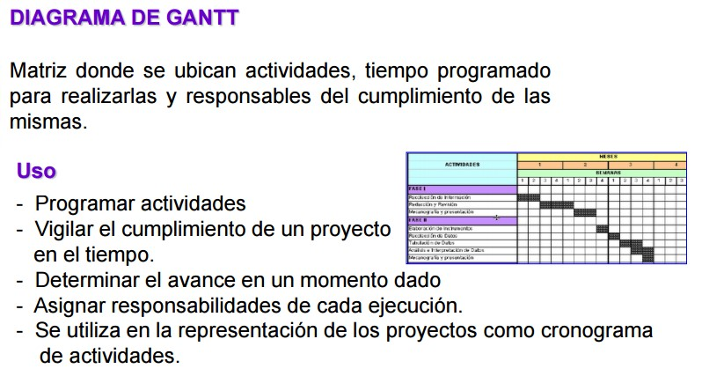

|  |
| --- |
| **PROGRAMA DE ACTIVIDADES** |
| 1. Elaboración del Plan de investigación. |
| 2. Elaboración y prueba de los instrumentos. |
| 3. Recolección de datos |
| 4. Tratamiento de los datos |
| 5. Análisis de la información |
| 6. Contratación de hipótesis y formulación de conclusiones. |
| 7. Formulación de propuestas de solución |
| 8. Elaboración de informe final |
| 9. Correcciones al informe final |
| 10. Presentación |
| 11. Correcciones |
| 12. Sustentaciòn |

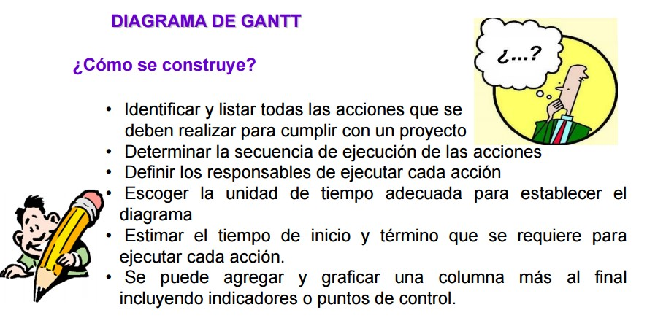

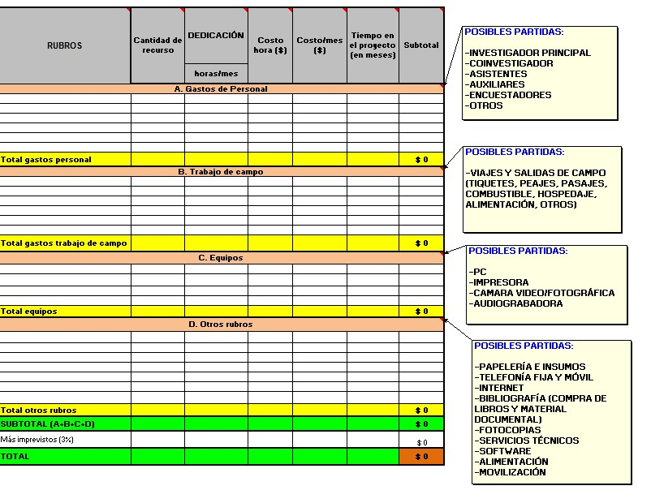**Esquema de un presupuesto**

## ASPECTOS FORMALES

TAMAÑO DE LETRA

Partes 16, dejar un espacio, mayúscula, negrita.

Capítulos 15, dejar un espacio, mayúscula, negrita.

Numerales 2 dígitos 14, dejar un espacio, mayúscula, negrita.

Subnumerales 3 o mas dígitos 13, minúscula, negrita, 1.5.

Texto general tamaño 12, tipo de letra Arial normal, Espacio 1.5.

Citas textuales 11, Espacio 1.0.

Referencia o pie de pagina, Espacio 1.0 .

# **Gracias**



"La ciencia es el gran antídoto contra el veneno del entusiasmo y la superstición”. **Adam Smith**